东华大学学生在线申请借记卡操作流程
学生专属借记卡，用于发放学生在校期间的伙食补贴，各类奖、助学金，助学贷款，以及代扣各类学杂费等。
一、具体申请流程：
1、用户扫描下图二维码，点击“立即办卡”申请办理长城高校学生卡。
2、上传身份证正反面、头像照片（在线人脸识别拍照）及辅助材料（入学通知书），并核实回显的身份信息、填写其余基本信息。所有信息请输入完整且均为必填项不能留白。入学通知书编号填在【备注栏】（研究生无通知书编号则填写学号）
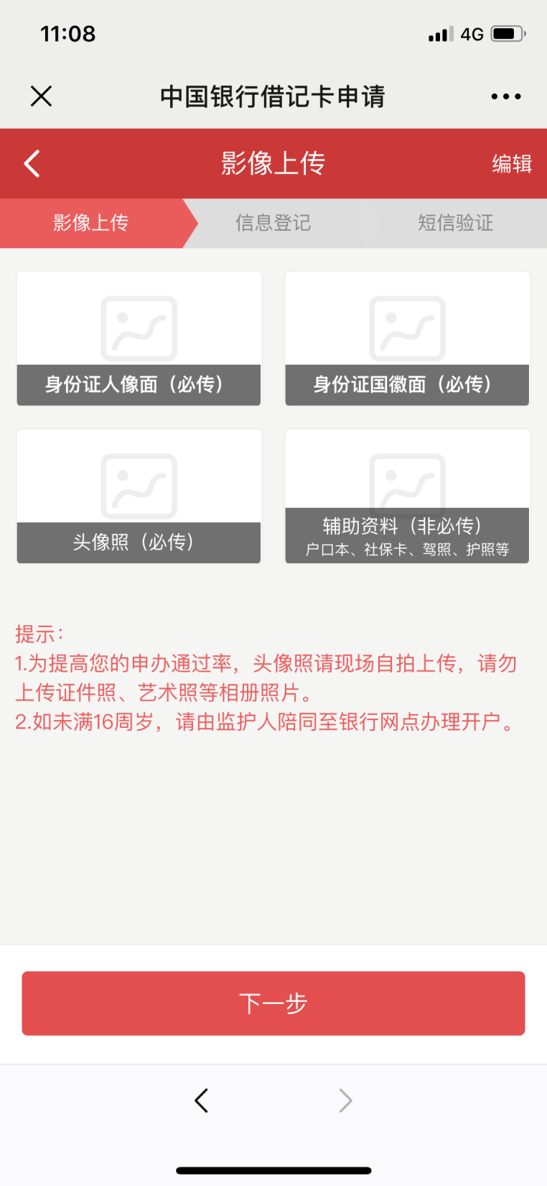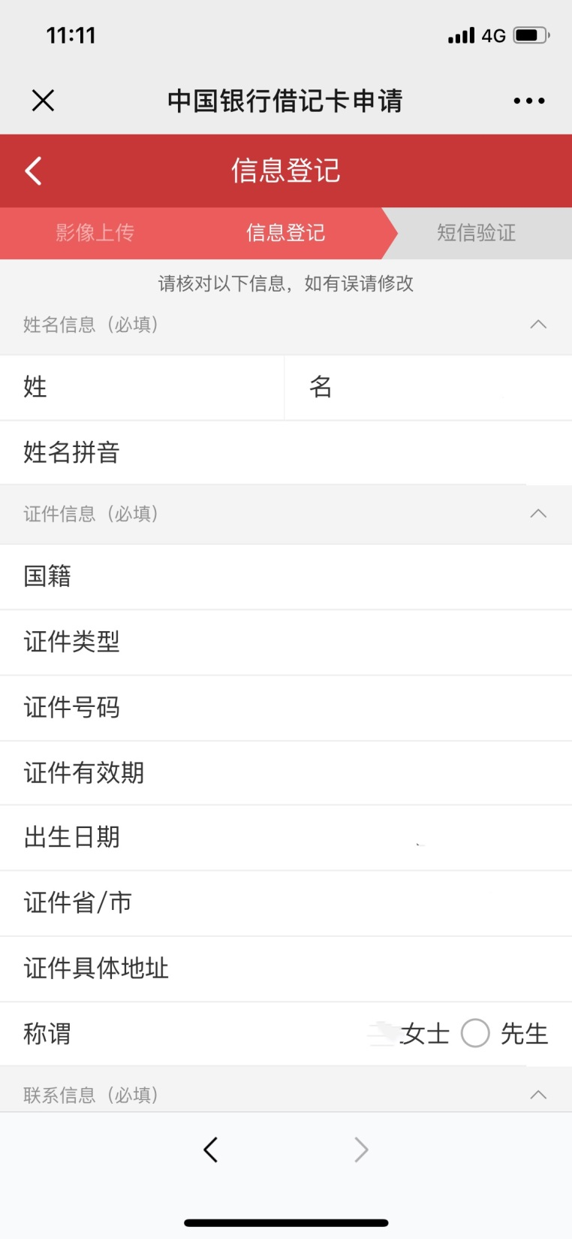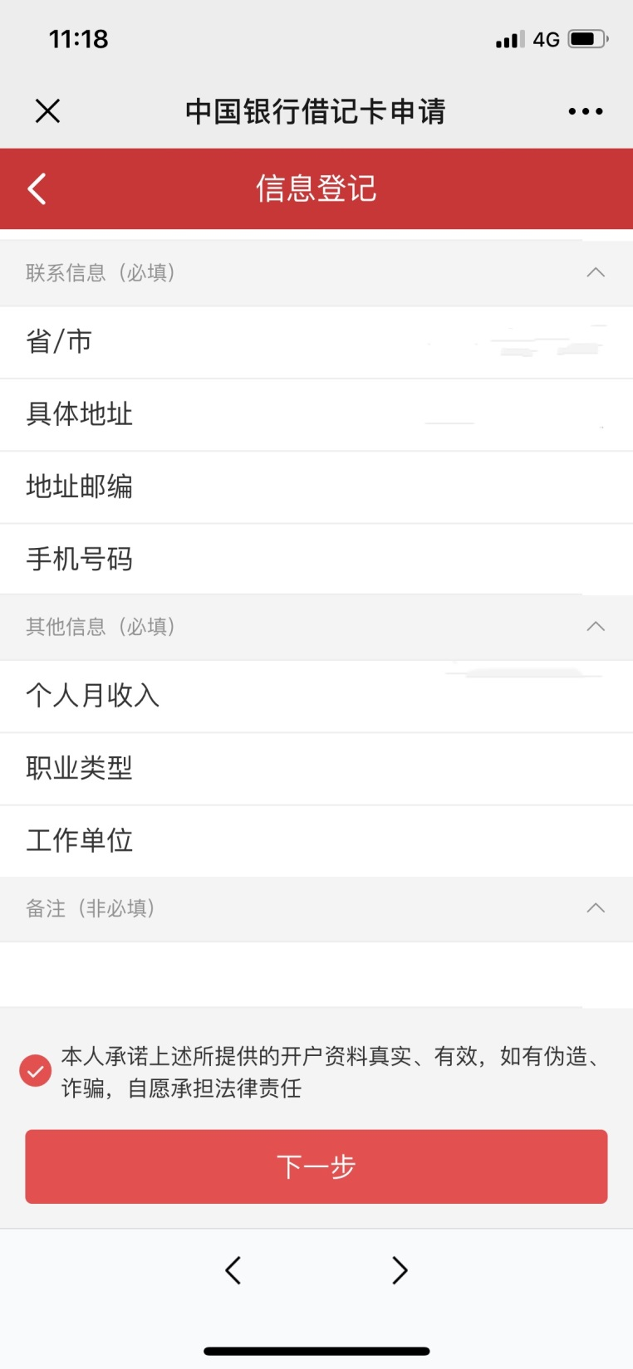
3、个人信息输入完整后，点击输入验证码，将收到的验证码信息输入对话框，完成申请
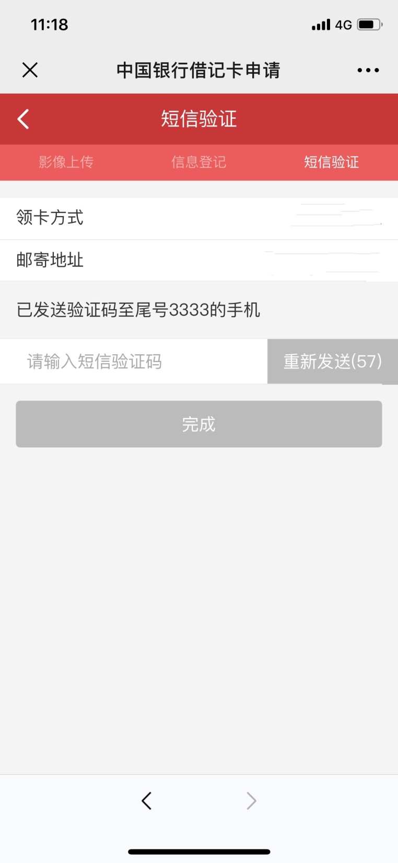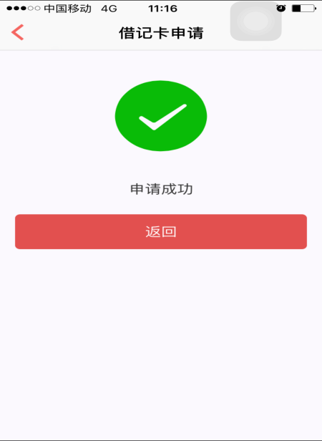
二、注意事项：
1、在线申请的借记卡将以挂号信的方式邮寄至办卡申请中填写的地址（请务必保证填写的地址能收到该借记卡，预计自申请之日起两周左右送达），请学生结合自己所在区域的投递时间，预留申请时间并及时查收或至邮局领取。
2、本次申请的二维码有效期为2019年7月10日至2019年9月10日，请学生在到期日前及时完成在线申请。
3、请在备注栏位填写入学通知书编号。
4、请学生收到卡后，带好有效身份证件至任意中国银行网点或东华大学新生报到现场进行激活并修改密码（初始密码：身份证号倒数第7位至倒数第2位，共6位）。

中国银行长宁支行
2019年6月

